**LAPORAN**

**KEGIATAN SEKSI TRANTIP**

**TRIWULAN I, II, III**

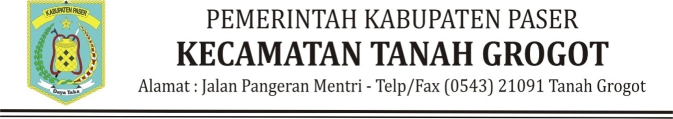

**BULAN JANUARI s/d SEPTEMBER**

**2023**

**LAPORAN KEGIATAN**

**Seksi Trantibum**

* Koordinasi Penerapan dan Penegakan Peraturan Daerah dan Peraturan Kepala Daerah.
* Koordinasi Upaya Penyelenggaraan Ketentraman dan Ketertiban Umum.
* Penyelenggaraan Urusan Pemeritahan Umum Sesuai Penugasan Kepala Daerah.

**Seksi Ketentraman Dan Ketertiban Umum**

**Kecamatan Tanah Grogot Kabupaten Paser**

**PENDAHULUAN**

Untuk meningkatkan ketentraman dan ketertiban umum di masyarakat, diperlukan kerjasama/ sinergitas lintas sektor terkait dalam setiap kegiatan. Dalam tahunanggaran 2023 seksi Trantibumkecamatan tanah grogot melaksanakan giat sinergitas dengan kepolisian Polres Paser dan Kodim 0904 Paser.

DASAR

Anggaran DPA Kecamatan Tanah Grogot pada seksi Trantibum tahun 2023.

Program : KOORDINASI KETENTRAMAN DAN KETERTIBAN UMUM

Kegiatan : Koordinasi upaya penyelenggaraan ketentraman dan ketertiban umum

Sub.Kegiatan : Sinergitas dengan Kepolisian Negara Republik Indonesia ,Tentara Nasional Indonesia

: dan Instansi Vertikal di wilayah Kecamatan

Kode Rekening : 7.01.04.2.01.01

Dana : Rp. 17.000.000,-

KEGIATAN OPERASIONAL KETUPAT MAHAKAM 2023

**HASIL KEGIATAN.**

Kegiatan POS KETUPAT MAHAKAM dilaksanakan selama 12 hari sesuai ketersediaan anggaran di seksi Trantib, dengan hasil sebagai berikut :

1. Seksi Trantib bersinergi dengan lintas sektor terkait, Polres, Kodim, Satpol PP, Damkar ,MPA melaksanakan Giat pengamanan arus mudik arus balik lebaran tahun 2023.
2. Trantib turut melaksanakan pengamanan dan ketertiban dalam kegiatan lomba balap perahu ketinting yang dilaksanakan oleh asosiasi pemerintahan Desa se Kecamatan tanah Grogot bersama Polres Paser.
3. Giat peringatan HUT RI ke 78, Trantib melaksanakan giat terpadu bersama lintas program dan lintas sektor dalam rangka menjaga pengamanan dan penertiban dalam pelaksanaanya.
4. Seksi Trantib membantu melaksanakan pengamanan pondokan Kafilah Tanah Grogot dalam kegiatan MTQ Tingkat kabupaten di Kecamatan Batu Sopang
5. Seksi Trantib membantu melaksanakan pengamanan dan pengaturan parkir dalam rangka giat keagamaan Peringatan Maulid Nabi Muhammad SAW yang menghadirkan penceramah Usztad DA’AS LATIF .
6. Seksi Trantib melaksanakan giat pengamanan dan ketertiban pada acara peringatan Maulid Nabi Muhammad SAW yang diaksanakan oleh Kejaksaan Negeri Tanah Grogot.

Demikian laporan ini kami buat dan sampaikan sebagai bentuk pertanggungjawaban atas pelaksanaan program kegiatan Seksi Ketentraman dan Ketertiban Umum tahun anggaran 2023.

FOTO DOKUMENTASI

